**Как правильно назвать продукт – товар или услугу?**

Многие замечают достойный дизайн этих логотипов. Однако за ним кроется не только хорошая работа дизайнеров, но и большой, невидимый труд маркетолога.

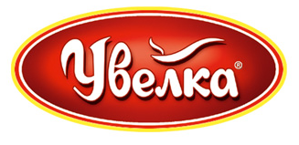 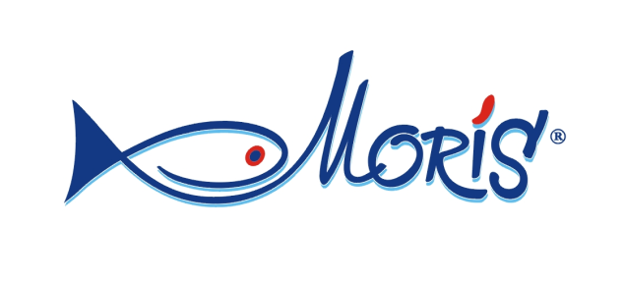

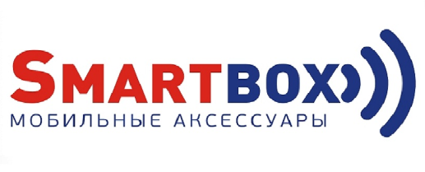 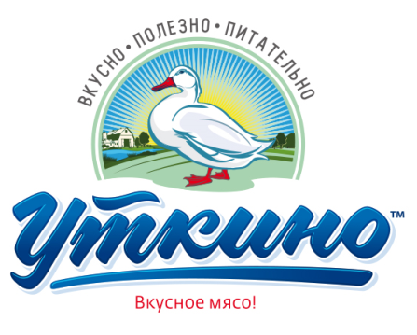

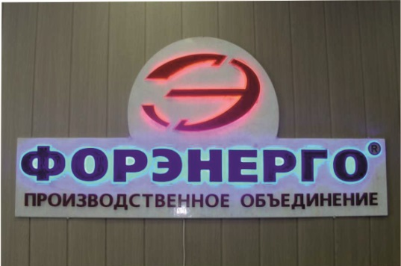 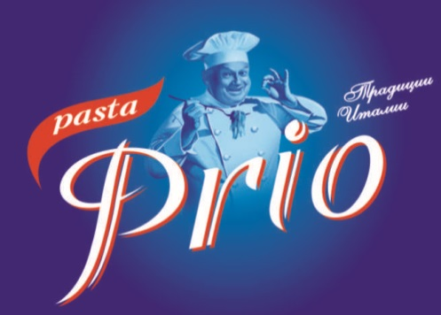

Все эти марки были разработаны на основе проведенных маркетинговых опросов ПОТРЕБИТЕЛЕЙ данной продукции.  
 Далее, немного подробностей…

Всё началось с того, что генеральный директор комбината хлебопродуктов «Злак» из п.У…. решил увеличить продажи фасованной муки. Под торговой маркой «ЗЛАК» мука продавалась сдержано и не удавалось загрузить полностью на всю смену немецкий скоростной фасовочный аппарат «FAWEMA».   
 В работу включился маркетинг – телефонный опрос потенциальных и реальных покупателей подобной продукции. В 1998 г. телефоны были стационарные, дисковые(приходилось набирать цифры на диске), и связь была не очень хорошей, и слышимость последней буквы «к» была плохая в слове «злак» по такому телефону, и вызывала женский смех с той стороны линии во Владивостоке, Москве или Калининграде.   
 Выяснялось, что звонивший с комбината «зла»(хотя слово «злак» хорошее и казалось подходит к муке) предлагал муку под маркой «Злак», которая не очень нравится покупателям. Выговорить потребителям слово «Увельская» (мука) сложно и выяснилось, что они между собой называют компанию «УВЕЛКА» с ударением на первом слоге.

Оказалось, что важными факторами такого продукта как мука, крупа - является «деревенскость», «удаленность от города и дымящих труб», «солнечная местность, где долгое время наливается зерно». Слово должно быть «медленным» и уникальным. Сами жители п.Увельский издавна называют свою местность «увелка»(с ударением на втором слоге). Слово Увелка -«нравится» людям и «подходит» к продукту.

Осталось только зарегистрировать товарный знак в РОСПАТЕНТЕ для муки и круп, разработать логотип и дизайн упаковки в тех же факторах «деревескости». Интересен тот факт, что потребители просили убрать с упаковки важное с точки зрения специалистов комбината слово «клейковина», а логотип «Злак» перенести на боковую или заднюю сторону упаковки.

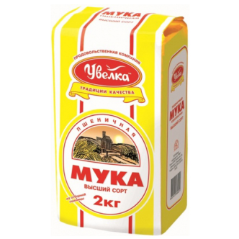Так был создан новый дизайн упаковок с торговой маркой и логотипом в будущем превратившийся в международный узнаваемый бренд – «Увелка».

Продажи продукции не только загрузили полностью производственные мощности комбината, но и позволили в разы их увеличить.

Однажды собственник производственной линии по розливу газированных напитков из г.Е….. обратился с просьбой разработать торговую марку для линейки газированных напитков содержащих натуральные соки. Мы конечно не знали, что должно отражать название такой продукции и предложили провести опрос покупателей (как учили в институте на кафедре Рекламы и Гарвардском курсе Маркетинга).

После долгих размышлений заказчика (т.к. исследование стоило денег) интервьюеры на крыльце ЮУРГУ провели анкетирование студентов. Анализ собранных ответов на вопросы однозначно показал, что самыми важными «факторами» продукта стали – «крутость» такого напитка и то - что он «шипит»… Это было ошеломительно, неужели «Schweppes»(Швэпс) в конце XVIII века проводили маркетинговый опрос и назвали свой напиток «круто» и «шипяще»? Наверно, это всё же не маркетинг, а просто совпадение(фамилия Швепп) и интуиция(добавить «шипящее» es – множественное число).

Профессиональные филологи получили задание придумать названия по заданным параметрам, так появилась торговая марка «VIPS’» для компании «Ниагара». Кроме названий, тестировались формы удобной упаковки, варианты дизайнов бутылочек и логотипов, объем и цена покупки и даже мероприятия программы продвижения нового бренда.

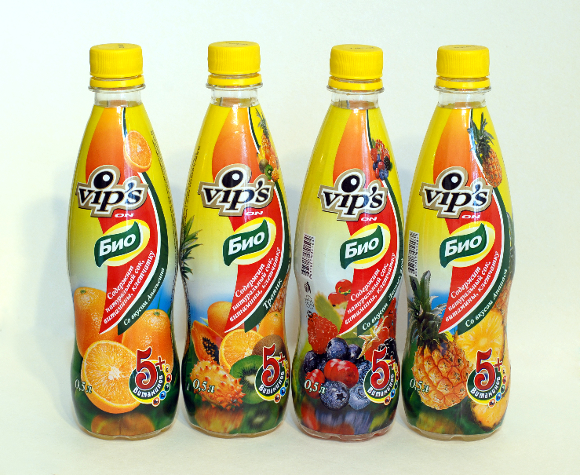Сегодня бренд «VIPS’» широко представлен на прилавках страны, хорошо продается и приносит прибыль, т.к. это правильно сделанный, защищённый, зарегистрированный товарный знак. Его преимущества в том, что это название короткое, вымышленное слово, выражающее основные, главные факторы продукта, легко запоминается и воспроизводится молодой целевой аудиторией покупателей. Чего не скажешь про некоторые другие марки этого производителя.   
 Например: его напитки «Таежный Дар». С точки зрения марки «Таежный Дар» слабее «VIPS’» и может быть легко вытеснен с полок где-нибудь в Новосибирске, каким-нибудь «Даром Тайги»…

Многие считают, что не нужны торговые марки на рынке B2B, т.е. для товаров и услуг на производственном рынке(не для конечных покупателей). Оказалось, что закупщиками на таком рынке являются не компании, а люди – т.е. существа социальные и ничего «человеческое» им не чуждо. Товары компании «Siemens»(Сименс) не купить в обыкновенном магазине, но многие хорошо знают этот бренд, особенно в промышленности. Казалось бы, зачем компаниям(таким как «Siemens») исследовать своих потребителей. Оказалось, что и здесь работают законы маркетинга, правильного нейминга и продвижения бренда. Пример: компания «Новации и бизнес в энергетике» из г.Ю…. Они задумались, как назвать новое производство и решили заказать маркетинговое исследование представителей своей отрасли. Результаты оказались неожиданными. Выяснилось, что услуги по продаже в электротехнической отрасли лучше оформить в правильный удобный бренд, мало того продукцию, которую будет производить новое производство, тоже нужно коротко и ясно назвать. После анализа результатов исследования были разработаны и зарегистрированы несколько торговых марок. Одна марка «Форэнерго» для нескольких отделов продаж в стране по комплектации объектов энергетики, а вторая марка «VOLTA» для производимой электротехнической продукции. Эти марки были выбраны тестированием из обширного списка имен предложенных филологами, зарегистрированы и проданы головной группе предприятий, производившей несколько ассортиментных групп товаров для энергетики. Мало того, перед внедрением торговых марок проводилось коммерческое тестирование(пробное открытие филиала «Форэнерго» в г.Сургуте и выпуск пробной партии продукции «VOLTA» в Китае).

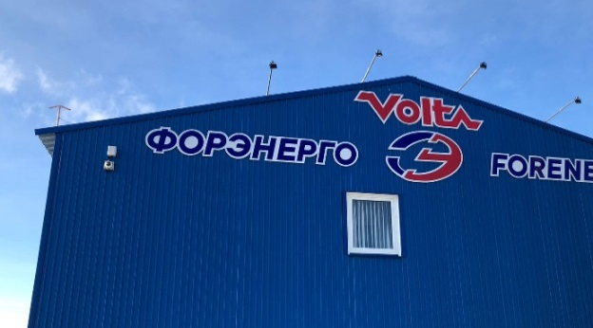 

Интересен тот факт, что посещая выставки за рубежом компания получает быструю и большую известность благодаря запоминающимся, англоязычным (привычным для зарубежья аббревиатурам).

Итак, для успеха компаниям, их продукции необходим правильно созданный бренд, который создается на основе маркетинга, нейминга и запоминаемого дизайна. Вадим Захаров (маркетолог, рекламист) [www.kriator.ru](https://www.livejournal.com/away?to=http%3A%2F%2Fwww.kriator.ru)